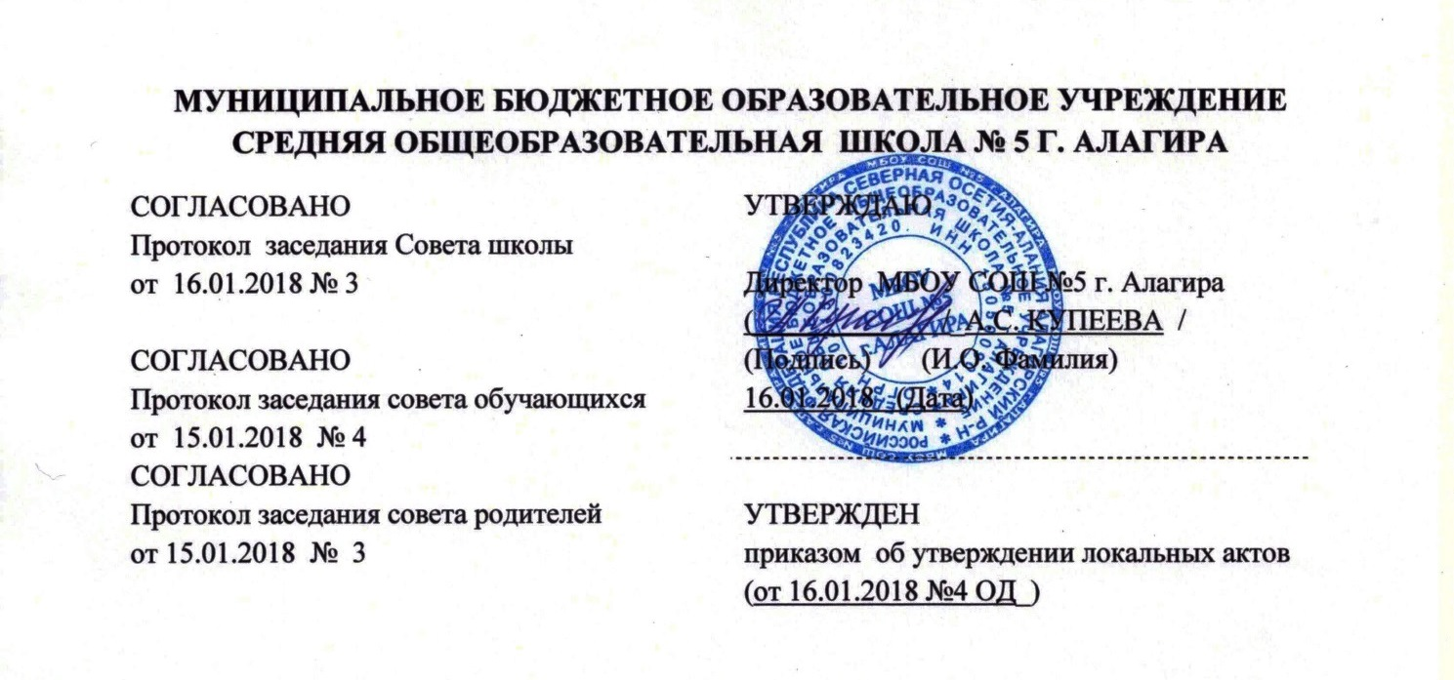
ПОЛОЖЕНИЕ
ОБ ОТРЯДАХ ЮНЫХ ИНСПЕКТОРОВ ДВИЖЕНИЯ (ЮИД)
в МБОУ СОШ №5 г. Алагира

1. Общие положения.
1.1. Отряд юных инспекторов движения, добровольные объединения школьников, которые создаются с целью воспитания у них гражданственности, высокой общей культуры коллективизм, профессиональной ориентации, широкого привлечения их к организации пропаганды безопасного движения на дорогах и улицах среди детей младшего и среднего возраста.
1.2. Основными задачами отрядов юных инспекторов движения являются:
• активное содействие школе в выработке у школьников активной жизненной позиции;
• изучение Правил безопасного поведения на дорогах и улицах, овладение навыками проведения работы по пропаганде Правил дорожного движения и организация этой работы среди детей;
• овладение умениями оказания первой помощи пострадавшим в дорожно-транспортных происшествиях.
1.3. Отряды юных инспекторов движения создаются из числа школьников в общеобразовательных школах, внешкольных учреждениях, по месту жительства детей и подростков органами народного образования, Государственной инспекции безопасности дорожного движения (далее - ГИБДД).
1.4. Администрация общеобразовательной школы, внешкольного учреждения при содействии органов ГИБДД подбирает общественного организатора работы с отрядом юных инспекторов из числа активистов общества автолюбителей, сотрудников ГИБДД, учителей, воспитателей, родителей.
Подготовка общественных организаторов к работе с отрядами юных инспекторов движения осуществляется органами народного образования, ГИБДД на базе институтов усовершенствования учителей, учебных комбинатов, курсов, обществ автолюбителей и лучших школ района, города.
2. Основные направления работы отрядов юных инспекторов движения
2.1. Воспитание у членов отряда ЮИД преданности своей Родине на героических, боевых и трудовых традициях милиции, формирование у них правосознания, гуманного отношения к людям, чувства товарищества.
2.2. Углубленное изучение Правил дорожного движения, овладение методами предупреждения детского дорожно-транспортного травматизма и навыками оказания первой помощи пострадавшим при дорожно-транспортных происшествиях, знакомство с оперативно-техническими средствами вами регулирования дорожного движения.
2.3. Проведение массово-разъяснительной работы по пропаганде Правил дорожного движения в школах, детских садах, внешкольных учреждениях с использованием технических средств пропаганды.
2.4. Участие в смотрах и слетах ЮИД, конкурсах и соревнованиях агитбригад, работе детских кинолекториев, организация деятельности школьных авто площадок и автогородков безопасности движения.
2.5. Овладение техническими знаниями, участие в смотрах юных техников, в работе кружков технического творчества.
2.6. Организация работы с юными велосипедистами. (Рекомендации по содержанию работы - приложение 1).
3. Структура и организация работы отрядов юных инспекторов движения
3.1. Членами отрядов юных инспекторов движения могут быть учащиеся в возрасте до 14 лет, изъявившие желание активно участвовать в работе отрядов ЮИД.
3.2. Отряд создастся при наличии не менее 10 человек и может делиться на отделения. В сельских школах с небольшим количеством учащихся допускается создание отрядов юных инспекторов движения менее 10 человек.
3.3. Прием в члены отряда юных инспекторов движения производится на основе устного заявления на сборе отряда. Со всеми вновь принятыми школьные общественные инструкторы с помощью работников ГИБДД проводят занятия. По окончании обучения юные инспекторы сдают зачет и им вручается удостоверение, значок и нарукавная повязка юного инспектора движения.
3.4. Повседневное руководство работой отряда юных инспекторов движения осуществляет штаб ЮИД, избираемый на общем собрании отряда. Штаб из своего состава избирает командира и комиссара отряда и утверждает командиров отделении. В малочисленых отрядах избирается только командир.
4. Обязанности и права юного инспектора движения.
4.1. Юный инспектор движения обязан:
4.1.1. Дорожить честью, знанием юного инспектора движения, активно участвовать в делах отряда, своевременно и точно выполнять задания штаба и командира.
4.1.2. Изучать Правила дорожного движения и быть примером в их соблюдении.
4.1.3. Вести разъяснительную работу среди сверстников и детей младшего возраста по пропаганде Правил безопасного поведения на дорогах.
4.1.4. Всемерно беречь и укреплять общественный правопорядок, участвовать в предупреждении нарушении детьми Правил дорожного движения.
4.1.5. Укреплять свое здоровье, систематически заниматься физической культурой и спортом.
4.2. Юный инспектор движения имеет право:
4.2.1. Участвовать в обсуждении всех вопросов, относящихся К деятельности отряда, и вносить соответствующие предложения.
4.2.2. Избирать и быть избранным в штаб отряда юных инспекторов движения.
4.2.3. Овладев знаниями, умениями и навыками, методикой и практикой работы по профилактике детского дорожно-транспортного травматизма, получить звание «Юный инструктор по безопасности движения». Звание «Юный инструктор по безопасности движения» присваивается после проверки умения в практической работе. В торжественной обстановке юному инструктору по безопасности движения вручается удостоверение, значок и нарукавная повязка.
4.2.4. Обращаться за помощью и консультацией по вопросам безопасности дорожного и общественного право порядка в местные органы милиции и ГИБДД.
4.2.5. Носить установленные знаки различия юных инспекторов движения.
4.2.6. Под руководством работников милиции, членов добровольных дружин участвовать в патрулировании. на улицах в микрорайоне школы, внешкольных учреждений, по месту жительства по соблюдению Правил дорожного движения, организации разумного досуга детей и подростков.
4.3. Юный инспектор может награждаться за активную работу в отряде органами внутренних дел и народного образования, 06щественными организациями, обществом автолюбителей грамотами, нагрудными значками, ценными подарками, путевками в оздоровительные лагеря, направляться республиканские слёты юных инспекторов движения.

Приложеиие I
РЕКОМЕНДАЦИИ
ПО СОДЕРЖАНИЮ РАБОТЫ ОТРЯДА ЮИД
Содержание деятельности отряда юных инспекторов движения имеет несколько направлений.
Информационная деятельность:
• организация школьных передач по результатам деятельности отряда ЮИД;
• создание стендов «ЮИД в действии», стенгазет «Юный инспектор движения», боевых листков «За безопасность движения» и другой информационной работы;
• ведение документации отряда (патрульный журнал, планово-отчетная папка «Задумано - сделано», карта «Зоны действия отряда ЮИД в микрорайоне».
Пропагандистская деятельность:
• организация разъяснительной работы по теме безопасности дорожного движения, проведение бесед, викторин, игр, просмотра видеофильмов, экскурсий, соревновании, конкурсов, КВН, тематических утренников и праздников, постановка спектаклей, создание агитбригад «Светофор»;
• участие в создании и использовании наглядной агитации и методической базы для изучения Правил дорожного движения.
Шефская деятельность:
• оказание помощи в создании простейших авто площадок на территории детских садов, мастерской «Умелые руки» для подготовки наглядных пособий для малышей;
• организация среди школьников конкурсов, рисунков но теме безопасности движения;
• разучивание песен и стихов, помощь воспитателям в проведении экскурсий «Азбука дорог».
Более опытные юные инспекторы движения отряда могут принять участие в:
• патрульной деятельности для предотвращения нарушений детьми и подростками Правил дорожного движения;
• выпуске «молнии» по результатам патруля и рейдов;
• информировании совета дружины и родителей о нарушении школьниками Правил дорожного движения;
• дежурствах у перекрестков в микрорайоне школы;
• организации практических игр на территории автогородков и автоплощадок;

